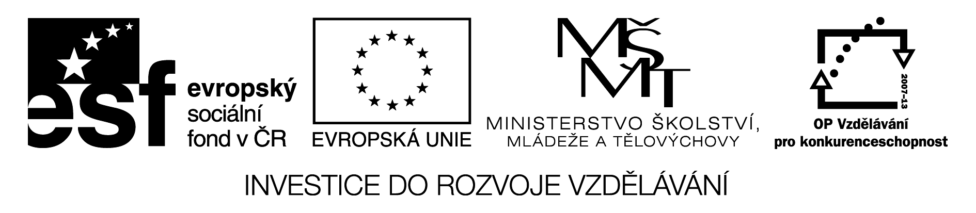

Quiz

- Deutschland liegt in Europa: a) im Osten
b) im Westen
c) in der Mitte

- Die Hauptstadt von Ősterreich ist: a) Wien
b) Linz
c) Genf

- Innsbruck ist: a) eine Stadt in der Schweiz
b) ein Fluß in Deutschland
c) eine Stadt in Ősterreich

- Elbe fließt durch: a) Polen und Tschechien
b) Tschechien und Deutschland
c) Frankreich und Niederlande

- Das Schloß Schönbrunn liegt: a) in Budapest in Ungarn
b) in Wien in Ősterreich
c) in Linz in Ősterreich

- Der Großglockner ist: a) der höchste Berg in Ősterreich
b) der See in Finnland
c) der See in Deutschland

- In Ostsee kann man: a) Fische angeln
b) baden
c) Ski laufen

- Mit Euro kann man nicht bezahlen: a) in der Schweiz
b) in der Slowakei
c) in Großbritanien

- Der Geburtsort von W.A. Mozart ist: a) Genf
b) Linz
c) Salzburg

- Die Alpen liegen nicht: a) in Frankreich
b) in Slowenien
c) in Spanien
Řešení

1.Deutschland liegt in Europa: a) im Osten
b) im Westen
c) in der Mitte

2.Die Hauptstadt von Ősterreich ist: a) Wien
b) Linz
c) Genf

3.Innsbruck ist: a) eine Stadt in der Schweiz
b) ein Fluß in Deutschland
c) eine Stadt in Ősterreich

4.Elbe fließt durch: a) Polen und Tschechien
b) Tschechien und Deutschland
c) Frankreich und Niederlande

5.Das Schloß Schönbrunn liegt: a) in Budapest in Ungarn
b) in Wien in Ősterreich
c) in Linz in Ősterreich

6.Der Großglockner ist: a) der höchste Berg in Ősterreich
b) der See in Finnland
c) der See in Deutschland

7.In Ostsee kann man: a) Fische angeln
b) baden
c) Ski laufen

8.Mit Euro kann man nicht bezahlen: a) in der Schweiz
b) in der Slowakei
c) in Großbritanien

9.Der Geburtsort von W.A. Mozart ist: a) Genf
b) Linz
c) Salzburg

10.Die Alpen liegen nicht: a) in Frankreich
b) in Slowenien
c) in Spanien

